Medieninformation

*Ach, sie sind mir so bekannt***Gerti Drassl, Michael Mertens, Daniel Keberle lesen “Anatol”**Musik: klezmer reloaded

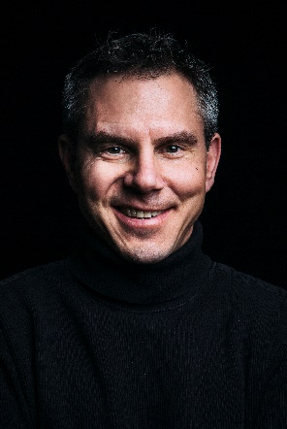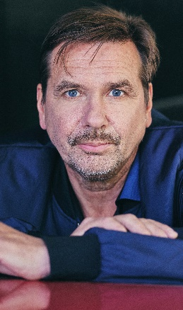

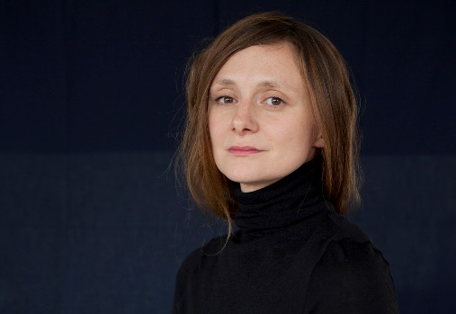

Als Archetypus des Wiener Lebemanns um die Jahrhundertwende jagt Anatol oberflächlichen Vergnügungen nach, flüchtet sich von einer Liebschaft in die nächste und empfindet dabei eine fortwährende existenzielle Langeweile. In kurzweiligen, pointierten und sehr amüsanten Dialogen zeichnet Schnitzlers Einakter-Zyklus eine aufschlussreiche Karikatur der Wiener Gesellschaft mitsamt ihrer Doppelmoral. Vor allem aber beschreibt „Anatol“ ein Lebensgefühl der Dekadenz, das typisch für das Wien des Fin de Siècle war.

**Gerti Drassl, Michael Maertens** und **Daniel Keberle** versetzen das Publikum, auf humorvolle Art und Weise, mit Schnitzlers berühmter Analyse des selbstverliebten Melancholikers ganz in die Zeit der Jahrhundertwende. Dabei schaffen die schwungvollen, aber auch melancholischen Klänge von klezmer reloaded einen außergewöhnlichen musikalischen Rahmen.

klezmer reloaded - **Maciej Golebiowski** (Klarinette) & **Alexander Shevchenko** (Bajan/Akkordeon)

**Termin: Wien-Premiere 9.3.2023**

Beginn: 19:30 Uhr

Preise: Euro 39,-/35,-/31,-/27,-

Kartenvorverkauf: 1040 Wien, Argentinierstraße 37  
von Montag bis Samstag von 13.00 bis 18.00 Uhr  
Karten Hotline: 01/501 65/13306  
[www.akzent.at](http://www.akzent.at)

**Pressefotos** in 300dpi und **–texte** für Ihre Ankündigung stehen auf unserer **Website** [**www.akzent.at**](http://www.akzent.at)in unserem **Pressebereich** zur Verfügung.

**Gerti Drassl** wurde 1978 in Eppan (Südtirol) geboren, studierte Kunstgeschichte, dann Schauspiel am Max-Reinhardt-Seminar. 2002 bis 2017 gehörte sie zum Ensemble des Theaters in der Josefstadt. Darüber hinaus tritt sie auch regelmäßig an anderen deutschsprachigen Bühnen sowie in Film- und Fernsehproduktionen (Der Knochenmann, Vorstadtweiber, Ma Folie, Der Trafikant) auf. Gerti Drassl wurde für ihre Leistungen zahlreich ausgezeichnet u.a. mit Nestroy-Theaterpreis, Deutscher Schauspielerpreis, Österreichischer Filmpreis, ORF-Hörspielpreis und Romy Award. 2018 wurde ihr der Wiener Schauspielring verliehen.

**Michael Maertens**, 1963 in Hamburg geboren, absolvierte seine Schauspielausbildung an der Otto Falckenberg Schule in München. Maertens wurde mit dem Boy-Gobert-Preis ausgezeichnet. Engagements führten ihn ans Schillertheater nach Berlin, an das Deutsche Theater Berlin, die Münchner Kammerspiele und das Berliner Ensemble. Ab 2001 war Maertens festes Ensemblemitglied am Schauspielhaus Bochum. Seit der Spielzeit 2002/03 war Maertens außerdem als regelmäßiger Gast im Burgtheater Wien zu sehen. 2005 wurde ihm der Nestroy-Theaterpreis in der Kategorie „Bester Schauspieler“ (geteilt mit Nicholas Ofczarek) verliehen. Seit der Spielzeit 2009/10 ist Michael Maertens Ensemblemitglied am Wiener Burgtheater.

**Daniel Keberle** wurde 1972 in Wien geboren. Unter den zahllosen Theaterengagements von Daniel Keberle zählt gleich eines der ersten zu seinen persönlichen Highlights: der „Valentin“ in Goethes „Faust“ in der 19-stündigen Aufführung von Peter Stein für die Expo Hannover 2000. 2002 war er der Laertes in Shakespeares „Hamlet“ in der Regie von Anselm Weber am Schauspiel Frankfurt. 2005 wirkte er bei „Der Familientisch“ mit, eine aufsehenerregende „Theaterwanderung“ durch Wien als Koproduktion von Schauspielhaus Wien und Wiener Festwochen, inszeniert von David Maayan, Gründer des Akko-Theaters in Tel Aviv. Von 2005 bis 2007 folgte ein Engagement am Salzburger Landestheater, wo er den Titus Feuerfuchs im „Talisman“ von Johann Nestroy in der Regie von Beverly Blankenship verkörperte. Bei den Clingenburg Festspielen 2006 war er der „Hamlet“, zahlreiche weitere Rollen gestaltete er unter der Regie von Werner Sobotka, André Pohl, Rüdiger Hentzschel oder Bettina Hering und vielen anderen.

**klezmer reloaded**   
Transmusikalisch Seelenverwandt   
Maciej Golebiowski – Klarinetten   
Alexander Shevchenko – Bajan (Knopfakkordeon)   
Maciej Golebiowski kommt aus Polen, Alexander Shevchenko aus Russland. Beide haben Musik studiert und beide sind vor achtzehn Jahren nach Österreich gekommen. Besser kennen lernten sie sich im Zuge ihres Engagements bei Leon Pollaks „Ensemble Klesmer Wien“, wohlbekannt für die Interpretation traditioneller jüdischer Musik. Sie entschieden sich sehr bald, ihre Begeisterung für Klezmermusik unter dem Motto klezmer reloaded als Duo auf die Bühne zu bringen. Inspiriert von Jazz, Folk, Klassik, Funk, Tango und orientalischen Klängen fanden sie ihren ganz persönlichen Zugang zum Klezmer. Ihre Klezmerinterpretationen entwickeln sich im Geist der Improvisation, in die immer wieder auch die Volksmusik aus ihrer Heimat einfließt. 2010, im Jubiläumsjahr von Chopin, haben Shevchenko / Golebiowski überraschendes vorbereitet: sie haben diesen großen Komponisten in ihrem mittlerweile wohlbekannten Still neu aufgelegt. In „MAHLER reloaded - Lieder fahrender Gesellen“, haben die beiden Künstler ihre eigene Form für Mahlers Lieder gefunden: seine Musik und das musikalische Umfeld der Zeit werden zum Nährboden für neue Verknüpfungen und Improvisationen. Bei allen Neuinterpretationen, die auch Kompositionen von Richard Wagner einschließen, sind sowohl die klassischen, als auch die Klezmerelemente und -Melodien erkennbar und ein „transmusikalisches“ Erlebnis wird kreiert; musikantsche und klassische Ausdrucksformen treffen aufeinander. In diesem Sinne sind klezmer reloaded auch „moderne Klezmorim“ also jene MusikerInnen, die das Leben in den osteuropäischen Schtetlech begleiteten - von der Wiege über Bar Mitzwa und Hochzeit bis zur Bahre. Die Klezmorim reisten und nahmen immer neue Musik in ihr Repertoire auf. Diese sich beständig transformierende Musik mit gleichzeitiger Bewahrung der Kernelemente finden wir auch bei klezmer reloaded.